Análisis de base de datos

domingo, diciembre 01, 2019

## Adjusted p-values used the bonferroni method.

## Adjusted p-values used the bonferroni method.

## Adjusted p-values used the bonferroni method.

## Adjusted p-values used the bonferroni method.

| **Grupo de tratamiento** | **Alcanzó meta de colesterol LDL de 70 mg/dL** | **No alcanzó meta de colesterol LDL de 70 mg/dL** | **p-value** | **p Inter-grupo** |
| --- | --- | --- | --- | --- |
| Grupo 1 (Atorvastatina 20 mg + Fenofibrato 160 mg)  N = 85 | 54.1% (46) | 45.9% (39) | < 0.001 | Grupo 1 vs 2: 0.535 Grupo 1 vs 3: < 0.001 Grupo 2 vs 3: < 0.001 |
| Grupo 2 (Atorvastatina 20 mg)  N = 67 | 41.8% (28) | 58.2% (39) | Grupo 1 vs 2: 0.535 Grupo 1 vs 3: < 0.001 Grupo 2 vs 3: < 0.001 |
| Grupo 3 (Fenofibrato 160 mg)  N = 88 | 8% (7) | 92% (81) | Grupo 1 vs 2: 0.535 Grupo 1 vs 3: < 0.001 Grupo 2 vs 3: < 0.001 |

| **Grupo de tratamiento** | **Alcanzó meta de colesterol LDL de 100 mg/dL** | **No alcanzó meta de colesterol LDL de 100 mg/dL** | **p-value** | **p Inter-grupo** |
| --- | --- | --- | --- | --- |
| Grupo 1 (Atorvastatina 20 mg + Fenofibrato 160 mg)  N = 85 | 94.1% (80) | 5.9% (5) | < 0.001 | Grupo 1 vs 2: 0.009 Grupo 1 vs 3: < 0.001 Grupo 2 vs 3: < 0.001 |
| Grupo 2 (Atorvastatina 20 mg)  N = 67 | 76.1% (51) | 23.9% (16) | Grupo 1 vs 2: 0.009 Grupo 1 vs 3: < 0.001 Grupo 2 vs 3: < 0.001 |
| Grupo 3 (Fenofibrato 160 mg)  N = 88 | 42% (37) | 58% (51) | Grupo 1 vs 2: 0.009 Grupo 1 vs 3: < 0.001 Grupo 2 vs 3: < 0.001 |

| **Grupo de tratamiento** | **Alcanzó 30% de reducción de colesterol LDL** | **No alcanzó 30% de reducción de colesterol LDL** | **p-value** | **p Inter-grupo** |
| --- | --- | --- | --- | --- |
| Grupo 1 (Atorvastatina 20 mg + Fenofibrato 160 mg)  N = 85 | 78.8% (67) | 21.2% (18) | < 0.001 | Grupo 1 vs 2: 0.647 Grupo 1 vs 3: < 0.001 Grupo 2 vs 3: < 0.001 |
| Grupo 2 (Atorvastatina 20 mg)  N = 67 | 68.7% (46) | 31.3% (21) | Grupo 1 vs 2: 0.647 Grupo 1 vs 3: < 0.001 Grupo 2 vs 3: < 0.001 |
| Grupo 3 (Fenofibrato 160 mg)  N = 88 | 21.6% (19) | 78.4% (69) | Grupo 1 vs 2: 0.647 Grupo 1 vs 3: < 0.001 Grupo 2 vs 3: < 0.001 |

| **Grupo de tratamiento** | **Alcanzó 50% de reducción de colesterol LDL** | **No alcanzó 50% de reducción de colesterol LDL** | **p-value** | **p Inter-grupo** |
| --- | --- | --- | --- | --- |
| Grupo 1 (Atorvastatina 20 mg + Fenofibrato 160 mg)  N = 85 | 37.6% (32) | 62.4% (53) | < 0.001 | Grupo 1 vs 2: 0.196 Grupo 1 vs 3: < 0.001 Grupo 2 vs 3: 0.014 |
| Grupo 2 (Atorvastatina 20 mg)  N = 67 | 22.4% (15) | 77.6% (52) | Grupo 1 vs 2: 0.196 Grupo 1 vs 3: < 0.001 Grupo 2 vs 3: 0.014 |
| Grupo 3 (Fenofibrato 160 mg)  N = 88 | 5.7% (5) | 94.3% (83) | Grupo 1 vs 2: 0.196 Grupo 1 vs 3: < 0.001 Grupo 2 vs 3: 0.014 |

## Colesterol LDL de 70 mg/dL

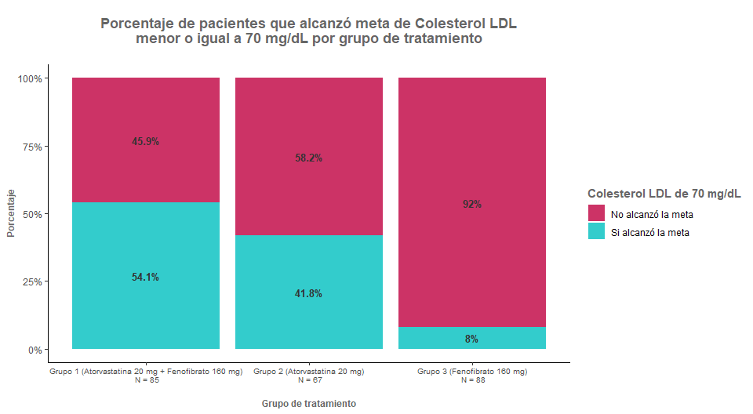

## Colesterol LDL de 100 mg/dL

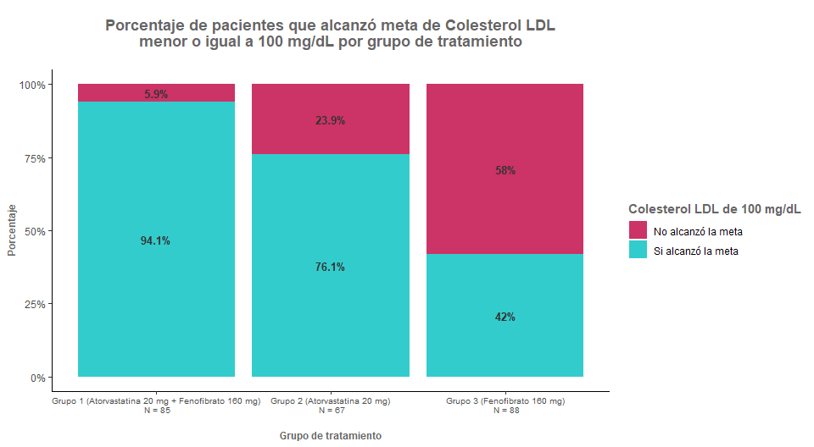

## Alcanzó 30% de reducción de colesterol LDL

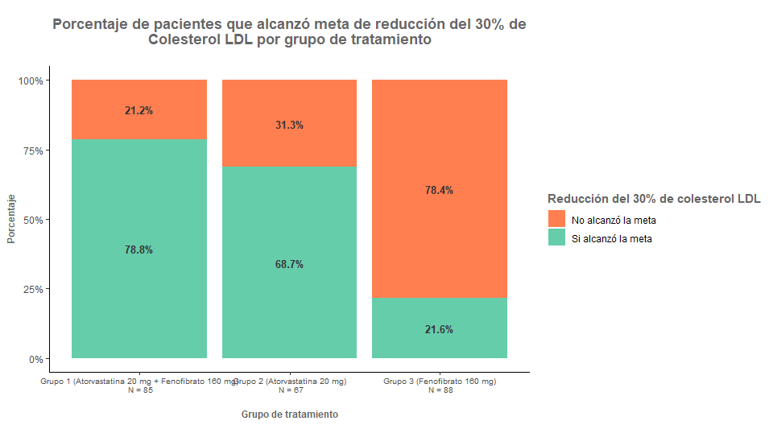

## Alcanzó 50% de reducción de colesterol LDL

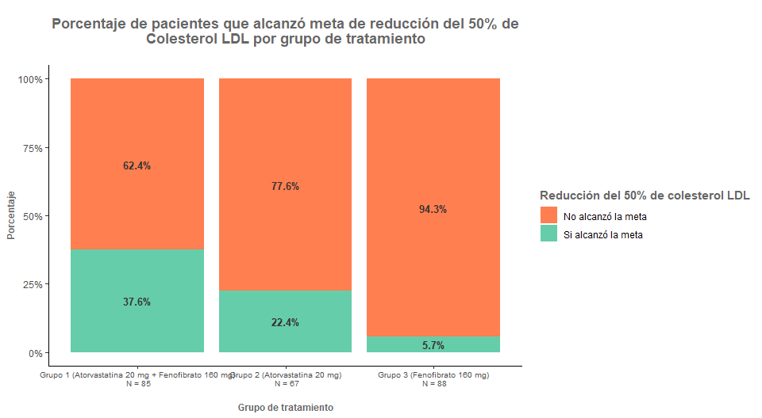

# Gráficas de deltas

## deltacolesterolNOHDL

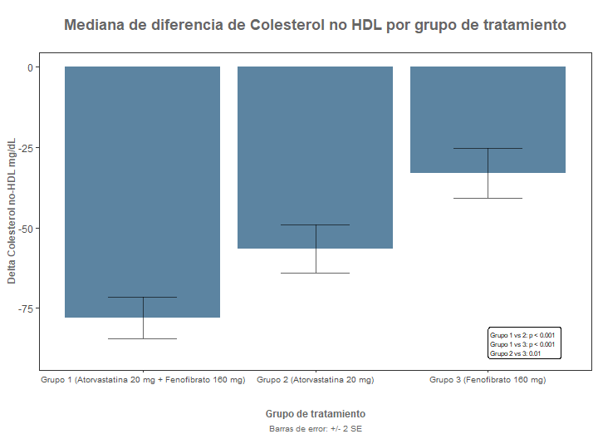

## deltacolesterolNOHDL

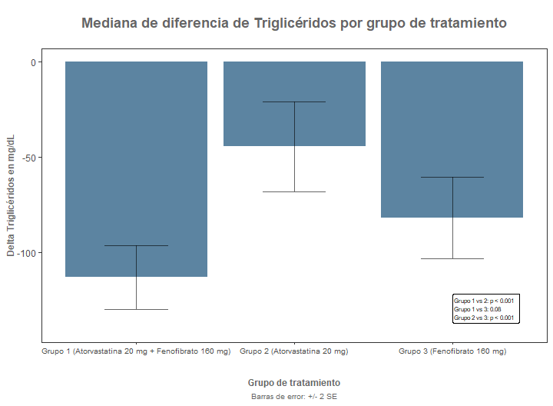

## deltaLDL

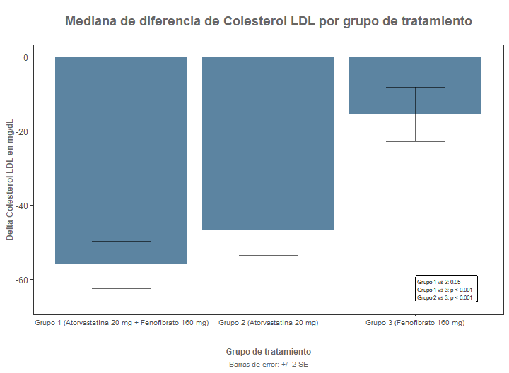

## deltaVldl

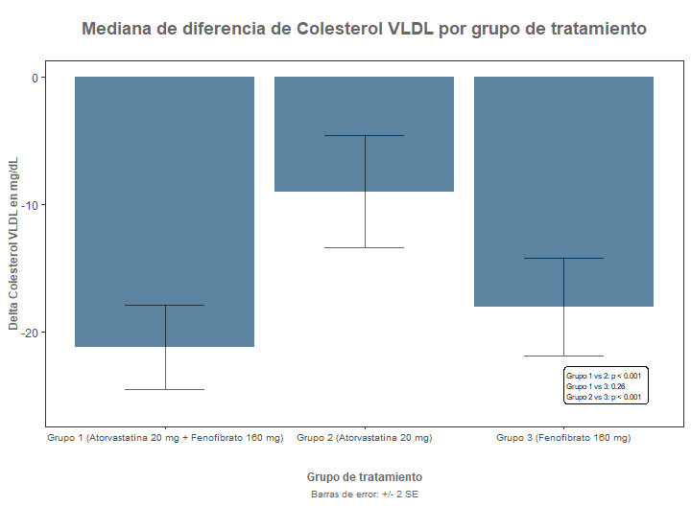

## deltaApoA1

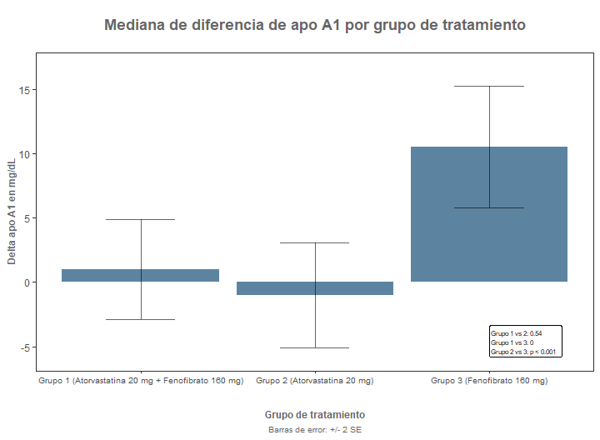

## deltaApoB

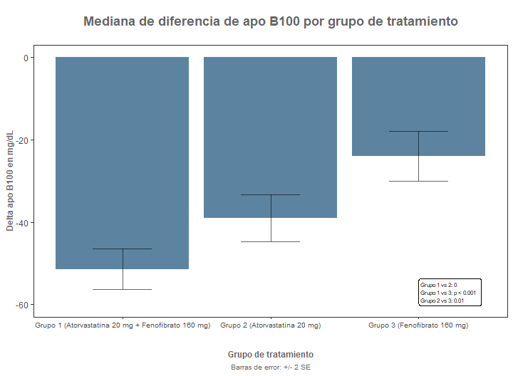

## deltaratioldlhdl

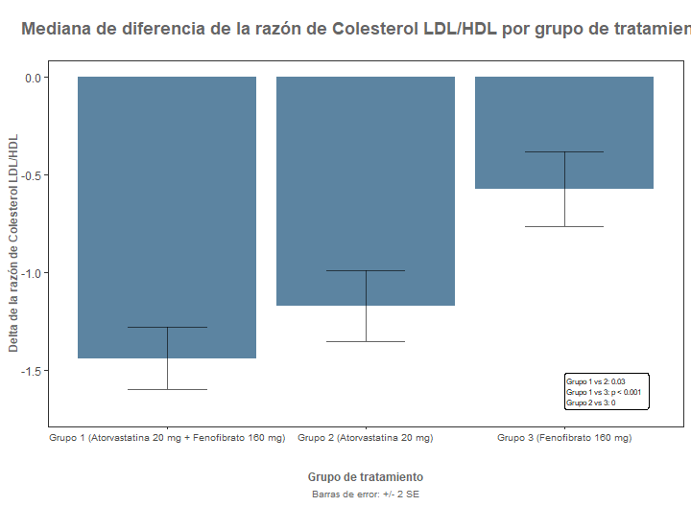

## DELTAratioApoBApoA

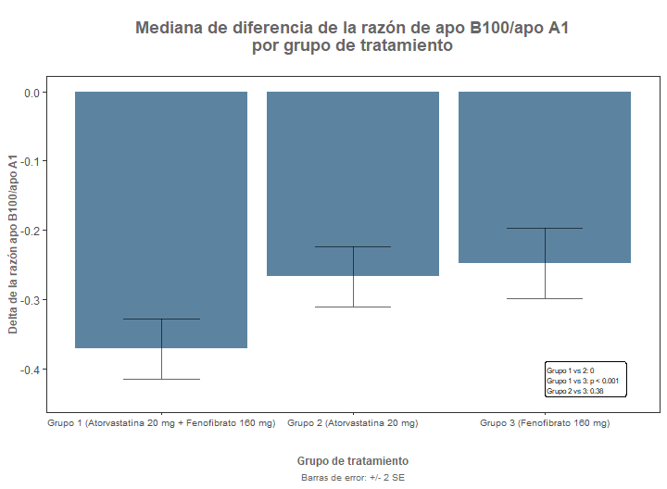

## DELTAratioTGHDL

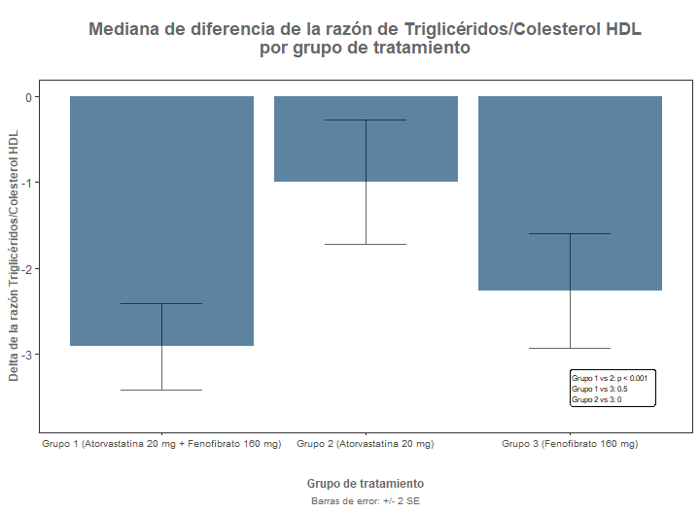

## deltaPCR

